Exercice 1
Le tableau ci-dessous présente les diamètres de Mercure, Vénus, La Terre, Saturne et Neptune.
1-Compléter le tableau suivant :
Dimension des planètes | Valeur | Ecriture scientifique (en m) | Ordre de grandeur
Mercure | 4900 km
Vénus | 12 millions de mètres
Terre | 1,3 x 10 ⁴ km
Saturne | 1,2 x 10 ⁸ m
Neptune | cinquante mille kilomètres
2-Ranger ces planètes par ordre croissant de taille.
3-Quelles sont les planètes dont les diamètres sont du même ordre de grandeur que celui de la Terre.
4-Placer ces valeurs et les noms des planètes sur un axe en puissance de dix.

Exercice 2
Soient deux corps ponctuels A et B de masse respectives m_{A} =5kg et m_{B}=10kg distants de :d=5m 1-Enoncer la loi de gravitation universelle 2-Donner les caractéristiques des deux forces de gravitation universelles$\vec{F }$_{A/B} et $\vec{F }$_{B/A} 3-Représenter sur un schéma les forces $\vec{F }$_{A/B} et $\vec{F }$_{B/A} en utilisant une échelle adaptée

Exercice 3
Données : g=9.8N /Kg ; rayon de la terre R_{T}=6380Km ; masse de la Terre M_{T}=5 ,98 .10²⁴ Kg
1-Quelle est la valeur du poids d’une boule de masse m=800g, posée sur le sol ?
2-Quelle est la valeur de la force gravitationnelle F_{T/L} exercée par la terre sur la même boule ?
3-Donner les caractéristiques de ces deux forces. Conclure 4-En déduire l’expression de l’intensité de pesanteur g a la surface de la terre en fonction de G ,M_{T} et R_{T}

Exercice 4
Données : masse de la lune $M_{L}=7,35 {10}^{22}$ kg ; rayon de la lune $R_{L}=1,75 {10}^{6}m$
1-Déterminer l’intensité de pesanteur $g_{0}$ sur la surface de la lune 2-En déduire le poids d’un astronaute de masse m=70kg sur la surface de la lune
3-A quelle altitude h par rapport à la surface de la lune on trouve la relation $g_{h}=\frac{g_{0}}{4}$ ? tel que : $g_{h}$ L’intensité de pesenteur à altitude h par rapport à la surface de la lune

Exercice 5
La valeur de la force gravitationnelle exercée par le soleil sur Jupiter a pour valeur F=F_{S/J}= 4,14.10²³N.
1- Calculer la masse M_{J} de Jupiter. 2- Que peut-on dire de la valeur de la force F_{J/S} exercée par Jupiter sur le Soleil ? 3- Quelle relation vectorielle existe-t-il entre ces deux forces ? 4- Représenter, sur un schéma, ces deux forces en choisissant une échelle adaptée. Données : Distance entre le soleil et Jupiter : d = 7,79.10⁸km, Masse du soleil : M_{S}= 1,98.10³⁰kg

Exercice 6
On considère une navette spatiale se déplaçant de la Terre vers la Lune. On appelle d la distance du centre de la Terre à la navette, de masse 1800 Kg
1- Exprimer la force d’attraction gravitationnelle exercée par la Terre sur la navette.
2- Exprimer la force d’attraction gravitationnelle exercée par la Lune sur la navette
3- A quelle distance d de la terre les deux forces d’attraction précédentes auront-elles la même valeur Données :
+Distance Terre-lune D=3.8 10⁵ Km
+ Relation entre la masse de la lune M_{L} et la masse de la terre M_{T} : M_{T}=81M_{L}

Exercice 7
Sachant que le poids d’une personne a l’équateur ou l’intensité de la pesanteur g₀=9.8N/Kg est P₀ =500N 1-Définir le poids d’un corps 2- Calculer la masse de cette personne 3-donner l’expression de l’intensité de la pesanteur g_{h} en fonction R_{T} ,${ g}_{0}$ et h . 4-Calculer l’intensité de la pesanteur,${ g}_{h}$ au sommet du Toubkal qui se trouve à une altitude h=4165m, on donne R_{T} =6400km. Déduire le poids de cette personne au sommet du Toubkal
5-On considère un solide de masse m sur la surface de Terre déterminer la valeur de l’altitude h à laquelle on transporte le corps S pour que son poids sera $P_{h}=\frac{P_{0}}{9}$

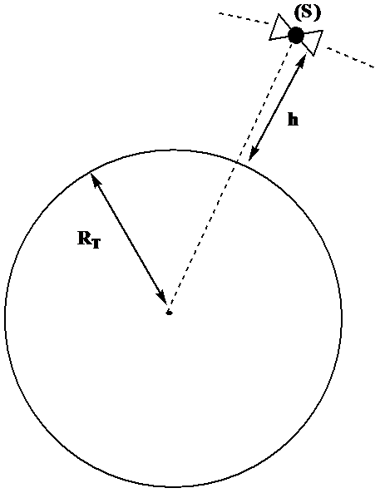
Exercice 8
On considère un satellite (S), de masse m, se trouve à une hauteur h de la surface
de la terre (on considère que la terre est sphérique).
1-Représente sur un schéma la force d'attraction exercée par la terre sur le stellite (S)
2-Donner l'expression la force d'attraction exercée par la terre sur le stellite (S)
3-Retrouver expression intensité de la pesanteur à la surface de la terre: g_{0.}Calculer g₀
4-Donner l'expression de la hauteur h en fonction de g₀; g_{h} et R_{T}.
5- Calculer h pour g_{h} = 2,45 N.kg⁻¹.
6-Calculer le poids du stellite à la surface de la terre puis à la hauteur h : h = 3R_{T}
Données :m = 8,00.10² kg ; M_{T} = 6,0 × 10²⁴ kg ;R_{T} = 6,38 × 10³ km ; G = 6,67 × 10⁻¹¹ (SI)

Exercice 9
Un corps (S) de masse m=70kg se trouve à une hauteur h=20km par rapport au sol terrestre de rayon
R_{T} =6400km et de masse M_{T} =5.97 10²⁴kg 1-Ecrire l’expression de la force appliquée par la terre sur le corps (S) à l’altitude h en fonction de G,m,M_{T},R_{T},et h 2-Ecrire l’expression du poids du corps (S) à la hauteur h en fonction sa masse m et l’intensité de pesanteur $g_{h}$ a l’altitude h
3-Etablir l’expression de$g_{h}$ en fonction de G,M_{T},R_{T},et h
4- En déduire l’expression de l’intensité de pesanteur $g_{0}$ en fonction de G,M_{T},R_{T .} calculer sa valeur 5-Trouver l’expression de $g_{h}$ en fonction de${ g}_{0}$ R_{T},et h . Calculer la valeur de $g_{h}$ 6-A quelle altitude h on trouve la relation g_{h}=g₀/2
7-calculer la masse volumique de la terre. On supposera que la terre est une sphère et on rappelle que le volume d’une sphère de rayon R vaut $V=\frac{4πR^{3}}{3}$ On donne constante de gravitation universelle G=6.67. 10⁻¹¹SI

Exercice 10
On considère un astronaute (A), de masse m_{A} , se trouve à une hauteur h de la surface de la Lune de masse M_{L}. 1- Représenter sur un schéma la force d’attraction gravitationnelle exercée par la Lune sur l’astronaute
2- Donner l'expression de la force de gravitation exercée par la Lune sur L’astronaute A
3- Déterminer l’expression littérale de l’intensité de la pesanteur g_{h} à la hauteur h de la surface de la lune 4- En déduire l’expression de l’intensité de la pesanteur à la surface de la Lune g_{0L} , puis calculer sa valeur
5- Donner l'expression de la hauteur h en fonction de g_{0L}; g_{h} etR_{L}
6- Calculer h L’altitude de l’astronaute A de la surface de la Lune pour g_{h}= 1,5 N.Kg⁻¹
7- Donner l’expression littérale de l’intensité de la pesanteur g_{0T} à la surface de la terre
8- Comparer g_{0L} et g_{0T} , commenter
9- Déterminer le poids de l’astronaute A à la surface de la lune puis à la surface de la terre
10- Des astronautes ont rapporté m_{r} = 120 Kg de roches. déterminer le poids de ces roches: 10.1- A la surface de la lune 10.2- Dans la capsule en orbite autour de la lune; à l’altitude h = 150 km
Données: m_{A} = 80Kg ; M_{T} = 5,98.10²⁴ Kg ; R_{T} = 6380 Km; M_{L} = 7,34.10²² Kg ; R_{L} = 1740 Km;

